五镇政文〔2023〕26号

# 五女店镇瓶装液化石油气安全管理专项

# 整治方案

各行政村、镇直各单位：

按照市、区工作安排部署要求，根据《许昌市瓶装液化石油气安全管理专项整治工作方案》，结合我镇实际，制定全镇瓶装液化石油气安全管理专项整治工作方案如下。

## 一、整治范围

全镇使用瓶装液化石油气的学校、医院、福利机构等企事业单位；使用瓶装液化石油气沿街门店、餐饮场所、早餐夜市、流动商贩等市场经营主体和个人。

二、整治重点

1.经营企业违法向非自有瓶、过期瓶进行充装气。2.使用瓶装液化气的企事业单位、市场经营主体，使用过期气瓶、黑气瓶或未使用充装单位自有产权气瓶；未按标准安装报警切断装置；违规使用橡胶软管；违规将软管穿墙或私接三通；使用无熄火保护装置的燃气具；把气瓶违规放置于室内人员就餐场所；在地下、半地下空间违规使用燃气；违规使用可调节减压阀，未一瓶一灶使用燃气；在同一空间使用两种不同燃料。3.违法违规运输、储存、分装、售卖液化石油气。

三、目标任务

通过3月24日至4月30日的专项整治，实现经营企业正规充装；经营主体按规定使用符合标准的灶具和气瓶，安全措施按标准落实到位，安全隐患整改到位；经营主体对瓶装液化石油气的使用和安全标准、引起后果应负的法律责任清晰明了；通过对黑气源、黑气贩、非法运输、非法充装行为的严厉打击，基本动态消除违法经营行为，务必取得战果，形成高压震慑，切实保障人民群众生命财产安全。

四、组织机构

按照属地管理的原则，认真组织开展瓶装液化石油气安全管理专项整治工作。

1、成立五女店镇瓶装液化石油气安全管理专项整治工作领导小组，由镇长担任组长，分管负责科级干部任副组长，各相关部门负责同志为小组成员。其职责是统筹协调全镇液化气安全整治重大事项问题，研究协调解决整治活动中存在的问题。专项整治领导小组办公室设在镇综合执法大队燃气安全整治工作专班。

2、组建2个联合整治小组，对沿街门店、早餐夜市流动商贩等方式，进行实地检查，现场整改，建立整改台账，并将每次检查情况及时上报瓶装液化石油气安全管理专项整治工作领导小组办公室。

3、强化属地责任，镇政府对本辖区内瓶装液化气的安全工作负总责，要加强对此项工作的组织领导，统筹工作力量，成立专班，按照网格化开展联合执法，联合执法领导和工作人员对其负责的网格内的专项整治工作开展情况负责；结合区瓶装液化石油气安全管理专项整治工作专班对黑气源、黑气贩、使用黑气瓶、非法运输、非法充装等违法行为进行联合打击。

## 五、实施方式

（一）动员安排部署（3月27日-3月29日）。各行政村、各有关部门结合实际情况，进一步明确细化专项整治范围、重点、步骤、措施和要求，做好前期准备、动员部署和培训工作，对辖区和职责范围内所有使用液化气场所、沿街门店、早餐夜市流动商贩认真开展调查摸底、自查自改，填写《使用燃气场所基本情况摸底表》、《排查检查表》（附件1、附件2），张贴《燃气安全责任公示牌》（附件3），建立使用燃气场所基础台账，对排查出的安全隐患要逐一登记建档，立行立改，强化日常管理。

（二）组织业务培训（3月27日-3月29日）。瓶装液化石油气安全管理专项整治工作领导小组组织燃气专业企业技术人员，对参与液化气排查整治人员进行液化气安全用气、气瓶充装、气瓶合格识别等内容培训，提升安全监管能力，确保整治检查取得实效。

（三）抓好问题整改（3月30日—4月22日）。坚持问题导向，组织各方力量，集中抓好问题整改动，开展打击瓶装液化石油气领域非法储存、运输、充装、经营等违法犯罪专项行为，公开曝光违法违规案例，每日向专项整治领导小组办公室上报《燃气隐患整改统计表》（附件4）。

（四）开展总结验收（4月23日—4月30日）。镇瓶装液化石油气安全管理专项整治工作领导小组将组织应急、住建、市场监管、消防、公安等部门，分别开展拉网式、地毯式检查，逐街道逐门店进行验收，确保高质量如期完成验收销号工作。对验收不通过的，要挂牌督办，直至验收合格。

## 六、保障措施

### （一）加强宣传引导。加大宣传力度，充分运用微信群、宣传折页、横幅等各种渠道，广泛宣讲液化石油气安全知识和防范基本技能，及时曝光一批严重违法违规行为和典型事故案例，公开液化气企业服务电话，引导广大群众增强风险防范意识和能力。大力实施安全生产领域举报制度，发动广大群众深入“查找身边事故隐患”，举报重大事故隐患和安全生产违法行为，营造良好社会监督氛围。

### （二）完善工作机制。一是建立联合执法推进机制，通过部门与属地上下联动，加强联合执法，实现有效整治；二是完善工作推进机制，通过召开推进会，现场办公会、研判会推进整治工作向纵深开展；三是建立通报排名机制，坚持“日督查、日通报，周汇总、周排名”；四是工作清单化，任务台账化，明确整治任务、责任人、完成时间，对表交账，限时销号，确保按时完成整治任务。

### （三）建立长效机制。进一步明确责任分工，建立常态化联合执法和打非治违机制，定期通报执法情况；开展常态化执法，定期对商户、企事业单位进行核查、复查，依法依规打击使用非法气瓶行为，动态消除非法运输、充装黑气瓶等违法违规行为，斩断非法气源入境，巩固专项整治成果。要指导督促液化石油气企业切实履行主体责任，建立完善双重预防机制，加强入户安全检查工作。要建立完善液化石油气市场诚信管理机制，对合法诚信经营、安全管理能力较好的企业予以扶持，对安全生产失信企业要依照有关规定实施有效惩戒，调动企业强化安全生产工作的积极性，逐步提高行业整体安全水平。

（四）强化追责问责。严格对照标准和要求，强化督查、通报、问责，对排查整治工作进行定期督查督办，综合运用通报、约谈、警示等措施，倒逼工作责任落实。严格奖优罚劣，对表现突出、成绩优异的单位和个人，给予嘉奖。对监管责任履行不力、燃气使用安全不负责、不担当、不作为等问题，在全镇进行专项通报。对工作不尽职、整改不到位，造成不良影响的，要提请镇纪委严肃问责，确保专项整治各项措施落地见效，为燃气使用安全提供强有力的监督保障。

五女店镇人民政府

2023年3月28日

五女店镇党政综合办公室 2023年3月28日印发

（共印45份）

附件1

# 五女店镇使用燃气场所基本情况摸底表

乡（镇、办）：盖章 填表时间： 年 月 日

|  |  |  |  |  |  |  |  |
| --- | --- | --- | --- | --- | --- | --- | --- |
| 序号 | 场所名称 | 地址 | 供气企业名称 | 是否签订合同 | 联系人 | 联系方式 | 备注 |
|  |  |  |  |  |  |  |  |
|  |  |  |  |  |  |  |  |
|  |  |  |  |  |  |  |  |
|  |  |  |  |  |  |  |  |
|  |  |  |  |  |  |  |  |
|  |  |  |  |  |  |  |  |
|  |  |  |  |  |  |  |  |

审核人： 填表人： 联系电话：

附件2

# 五女店镇排查检查表

行政村：

使用燃气场所名称：

|  |  |  |
| --- | --- | --- |
| 1 | 是否使用过期气瓶 | 是□ 否□ |
| 2 | 是否安装报警切断装置 | 是□ 否□ |
| 3 | 是否违规使用橡胶软管 | 是□ 否□ |
| 4 | 软管违规穿墙 | 是□ 否□ |
| 5 | 软管是否私接三通 | 是□ 否□ |
| 6 | 是否使用无熄火保护装置的燃气具 | 是□ 否□ |
| 7 | 气瓶是否违规放置于室内人员就餐场所 | 是□ 否□ |
| 8 | 气瓶总重超过100千克（折合2瓶50千克或7瓶以上15千克气瓶）时，存放气瓶的库房是否设置在与建筑相邻的单层专用房间 | 是□ 否□  未超100千克□ |
| 9 | 是否在地下、半地下空间违规使用燃气 | 是□ 否□ |
| 10 | 是否违规使用可调节减压阀 | 是□ 否□ |
| 11 | 是否一瓶一灶使用燃气 | 是□ 否□ |

附件3

# 燃气安全责任公示牌

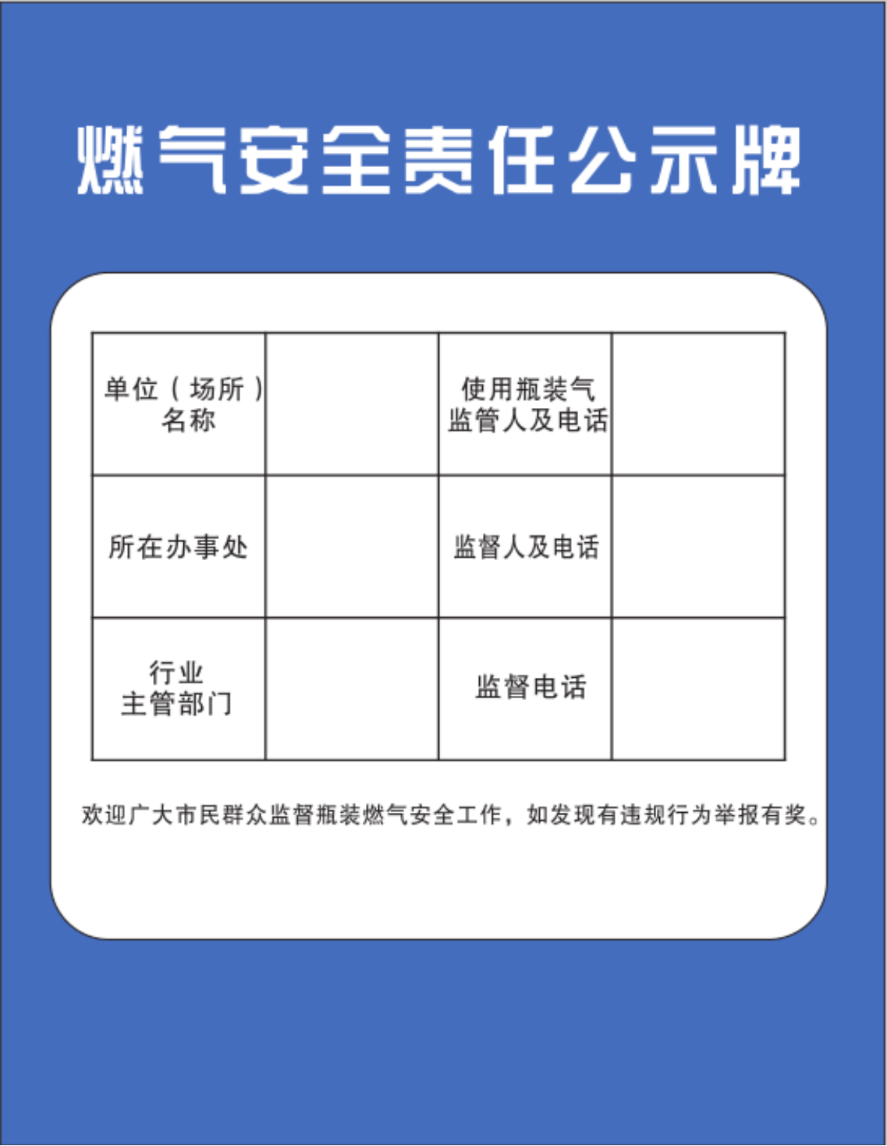

附件4

# 五女店镇燃气隐患整改统计表

时间： 年 月 日

|  |  |  |  |  |  |
| --- | --- | --- | --- | --- | --- |
| 行政村 | 共摸底排查沿街门店、早餐夜市流动商贩（家） | 存在燃气安全隐患的沿街门店、早餐夜市流动商贩（家） | 已经整改的沿街门店、早餐夜市流动商贩（家） | 整改率 | 名次 |
|  |  |  |  |  |  |
|  |  |  |  |  |  |
|  |  |  |  |  |  |
|  |  |  |  |  |  |
|  |  |  |  |  |  |
|  |  |  |  |  |  |

**五女店镇瓶装液化石油气安全管理专项整治**

**领导小组**

组 长： 黄小明 党委副书记、镇长

副 组 长： 刘星辰 人大主席

张肖瑶 二级主任科员

李运锋 党委副书记、政法委员

尚 旭 纪委书记

李 谆 党委委员 副镇长

艾俊强 副镇长

尚新亮 副镇长 派出所所长

张静钰 副镇长

符 峥 副镇长

李亚伟 武装部长

司争艳 宣传委员

任纪涛 执法大队大队长

张翠峰 副科级干部

成 员： 苏伟华 党政办主任

冯 涛 法庭庭长

丁 彪 司法所所长

周建涛 纪委副书记

李铁刚 村镇建设中心主任

王红选 周店工作片片长

李伟东 二郎庙工作片片长

摆丙军 苗店工作片片长

王 磊 三街工作片片长

贾和平 东南工作片片长

李 靖 老店工作片片长

王小明 老庄陈工作片片长

刘安定 供电所所长

袁义忠 市场监管所所长

35个行政村支部书记

**五女店镇瓶装液化石油气安全管理专项整治**

**办公室**

主 任：李运锋

副主任：艾俊强 任纪涛

成 员：苏伟华、周建涛、袁义忠、李铁刚、王红选、冯涛、

刘瑞峰、周志伟、卢盛光。